Portffolio Cymraeg – Jessica Seward (1304484)
Pecyn sy’n seiliedig ar un wers
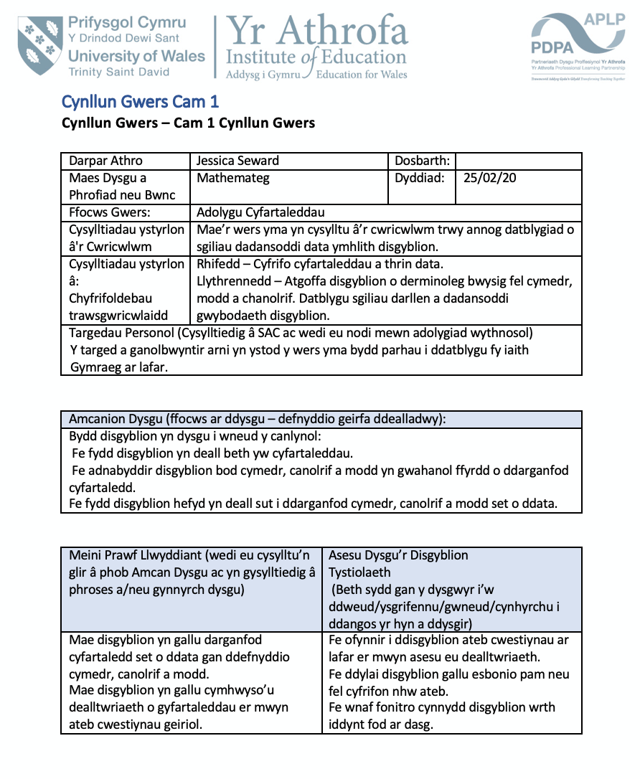
Cynllun gwers:

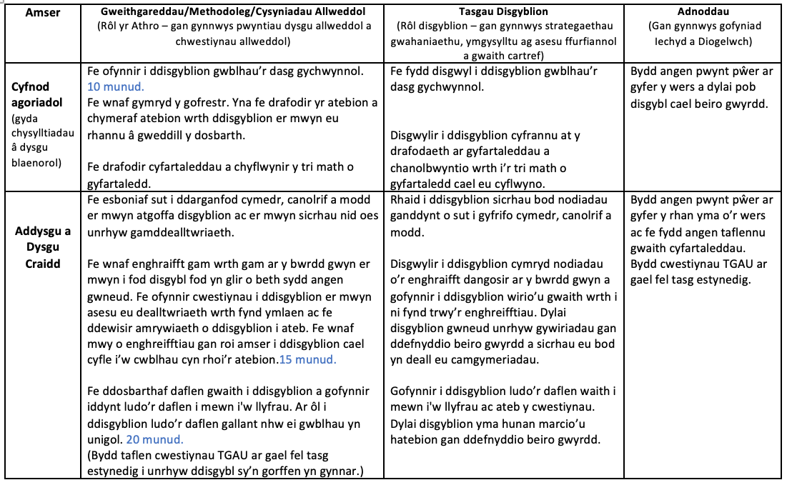

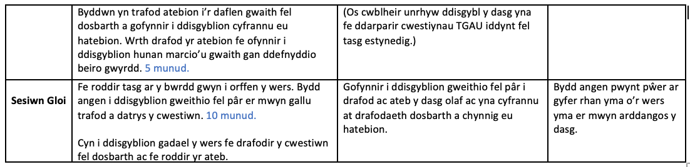

Adnoddau’r wers:
Welir y pwynt pŵer a ddefnyddiwyd yn ystod y wers wedi’i lwytho ar wahân.
Tasg 1
Cysylltwch y cyfartaleddau canlynol i’r dull cyfrifo cywir:
- Trefnwch y data yn esgynnol
- Darganfyddwch y rhif sydd yn y canol.
Canolrif

- Darganfyddwch gyfanswm yr holl werthoedd data.
- Rhannwch gyda’r nifer o werthoedd data.

Y gwerth data sy’n ymddangos mwyaf aml.

Cymedr

Modd

Tasg 2
Cyfartaleddau

1. Darganfyddwch ganolrif a modd y data canlynol:
2, 3, 5, 9, 14, 9, 6

2. Mae’r 7 gweithiwr mewn cwmni yn ennill y cyflogau canlynol pob mis:
£100, £130, £100, £90, £480, £120, £100

Cyfrifwch y modd, y canolrif a'r cyflog cymedrig.

3. Mae disgybl yn cymryd 5 prawf a'i sgôr gymedrig yw 8. Yn ei chweched prawf, sgoriodd y disgybl 2. I beth mae ei sgôr gymedrig yn disgyn? Pa sgôr fydd angen arno yn ei seithfed prawf i gael ei sgôr gymedrig nôl i 8?

Hunan adfyfyriad:
Er wyf wedi cwblhau fy addysg ysgol trwy gyfrwng y Gymraeg ac yn gallu defnyddio’r Gymraeg yn effeithiol, teimlaf fy mod wedi gwneud cynnydd yn ystod y flwyddyn ddiwethaf trwy ei ddefnyddio yn rheolaidd ac ymrwymo i wella fy sgiliau personol tra hefyd yn annog disgyblion i ddatblygu eu sgiliau iaith hefyd. Wrth adfyfyrio ar y wers benodol yma fe deimlaf fy mod i wedi llwyddo i ddefnyddio’r Gymraeg yn hyderus ac i safon dda ac wedi ymdrechi i ddatblygu iaith myfyrwyr hefyd er wyf yn adnabod bod yna le i wella o hyd.

Soniwyd fy nhiwtor fy mod wedi dangos safon dda o iaith Gymraeg yn ystod y wers wrth ddarllen y camau cyfrifo ar gyfer cymedr. Addasais y Gymraeg yn gyflym wrth ddarllen o’r bwrdd er mwyn cyd-fynd â beth oeddwn am ddweud. Dangosir hyn fy mod wedi llwyddo i ddarllen a defnyddio nodiadau yn effeithiol gan fynegi fy hun yn gywir ar lafar. Er hyn fe sylwyd fy mod wedi defnyddio’r term “dweud i fi” ar lafar yn ystod y wers lle fyddai angen ddefnyddio “dweud wrthyf”. Er teimlaf ei fod weithiau yn anodd canolbwyntio ar fy iaith wrth addysgu rwyf yn parhau i ddatblygu ymwybyddiaeth o’r iaith rwyf yn defnyddio er mwyn wneud cynnydd gan hefyd ddatblygu fy nefnydd o dreigladau ar lafar.

Fe ddefnyddiais “so” ar ddechrau brawddegau yn ystod y wers ac felly yn y dyfodol fe fydd angen osgoi hyn neu ddefnyddio’r term “felly” yn lle. Credaf fy mod wedi llwyddo i ddefnyddio gwahanol strategaethau er mwyn annog datblygiad eraill hefyd. Gofynnwyd am gyfraniad o atebion yn ystod y wers ac fe wrandwyd ar esboniadau a syniadau disgyblion er mwyn ymateb iddynt neu eu cywiro lle bod angen. Trafodwyd geiriau allweddol mathemategol yn ystod y wers gan sicrhau dealltwriaeth disgyblion trwy ddefnyddio strategaethau asesu ar gyfer dysgu megis cwestiynu ar lafar. Er ni ddefnyddir fy sgiliau ysgrifenedig yn ystod yr adran o’r wers a ffilmiwyd fe deimlaf fy mod i hefyd wedi datblygu fy hyder i ysgrifennu ar y bwrdd gwyn yn ystod gwersi yn ystod y flwyddyn a fydd hyn yn rhywbeth rwy’n ceisio datblygu’n fwy yn y dyfodol hefyd.

Fe soniwyd cyd-fyfyriwr bod fy nefnydd o ansoddeiriau ac enwau er mwyn esbonio’r gwahanol ffyrdd o ofyn cwestiynau yn effeithiol er mwyn datblygu dealltwriaeth. Penderfynais gynnwys hyn yn y wers ar sail gwers flaenorol lle sylwyd bod y ffordd a gofynnwyd cwestiynau gan ddefnyddio ansoddair yn lle enw wedi achosi dryswch ymhlith rhai disgyblion. Ymdrechais i ddatblygu sgiliau llythrennedd disgyblion trwy sicrhau eu dealltwriaeth o dermau allweddol a hefyd trwy drafod y gall cwestiynau sy’n gofyn am gyfrifo cyfartaleddau ar un llaw cynnwys enwau fel cymedr, canolrif a modd neu ar y llaw arall cynnwys ansoddeiriau fel cymedrig, canolrifol a moddol.

Defnyddiais iaith ffurfiol ar y cyfan wrth gyflwyno syniadau ac fe wnes i gynnal diddordeb trwy gydol y wers trwy gynllunio amrywiaeth o dasgau priodol. Fe ofynnais i ddisgyblion ateb ar lafar er mwyn asesu eu dealltwriaeth wrth fynd ymlaen ac fe ofynnais am eu rhesymeg er mwyn sicrhau nad oedd camddealltwriaeth. Cynigwyd Donaldson (2015) ei fod yn bwysig gymhwyso amrywiaeth o ddulliau addysgu a dysgu er mwyn cynnal brwdfrydedd disgyblion a darparu addysg effeithiol. Wrth gynllunio felly ceisiaf gynnwys yr amrywiaeth yma o ddulliau yn fy ngwersi. Fe welwyd yn y wers yma defnydd o gymysgedd o ddulliau addysgu a dysgu gan gynnwys addysgu uniongyrchol, cyd-destun bywyd go iawn a gwaith pâr er mwyn ennyn diddordeb a chynnal dysgu effeithiol wrth ymdrechi i ddefnyddio iaith gywir hefyd.

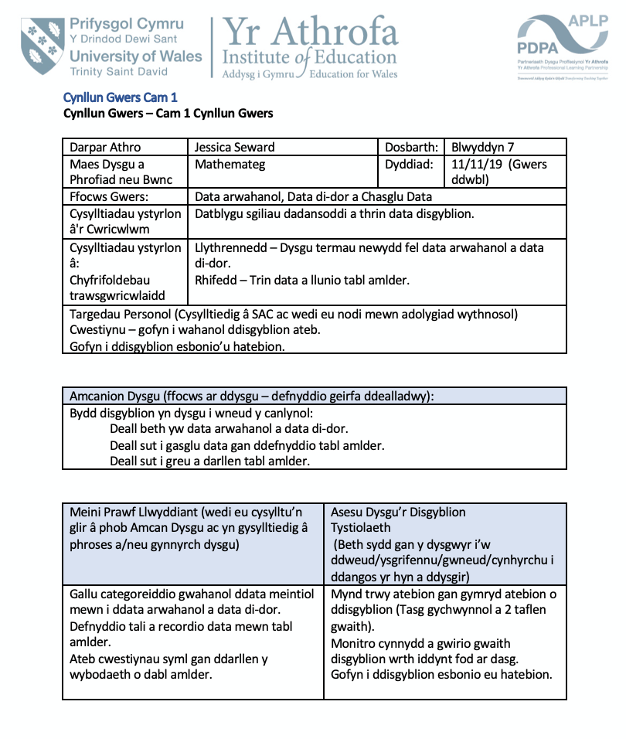
Cynlluniau gwersi neu gynlluniau wythnosol sy’n arddangos yr enghraifft orau o’r myfyriwr yn meithrin sgiliau llythrennedd dysgwyr yn y Gymraeg ac/neu’n yn gwella sgiliau iaith personol.
Cynllun 1:

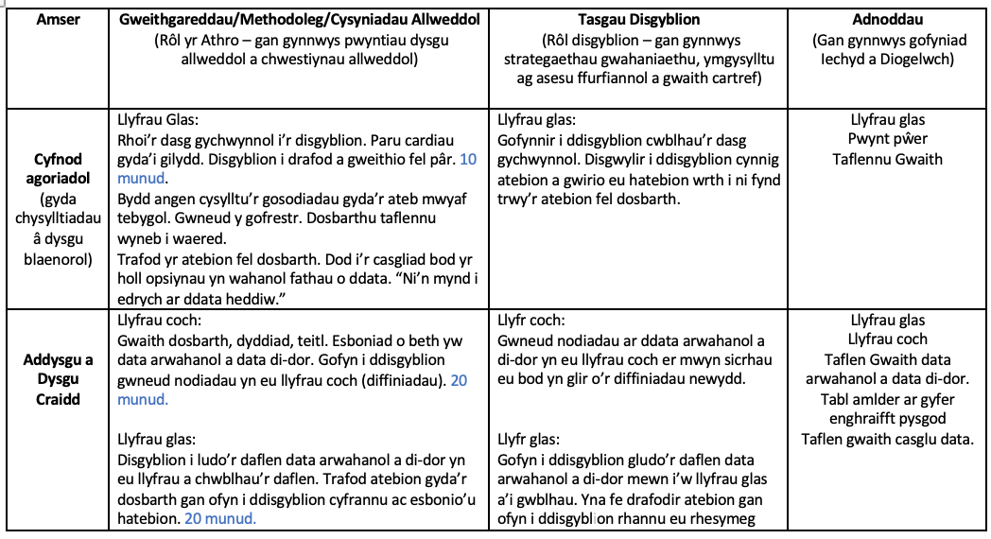

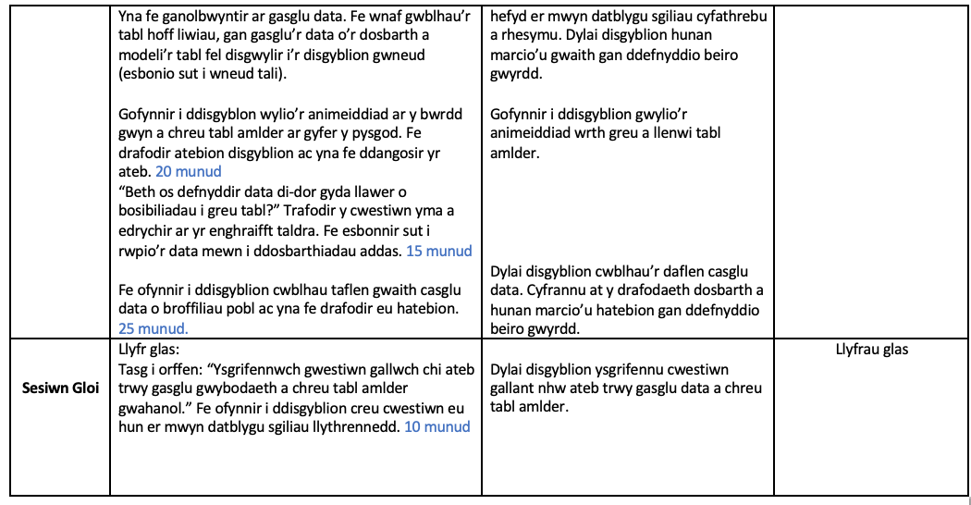

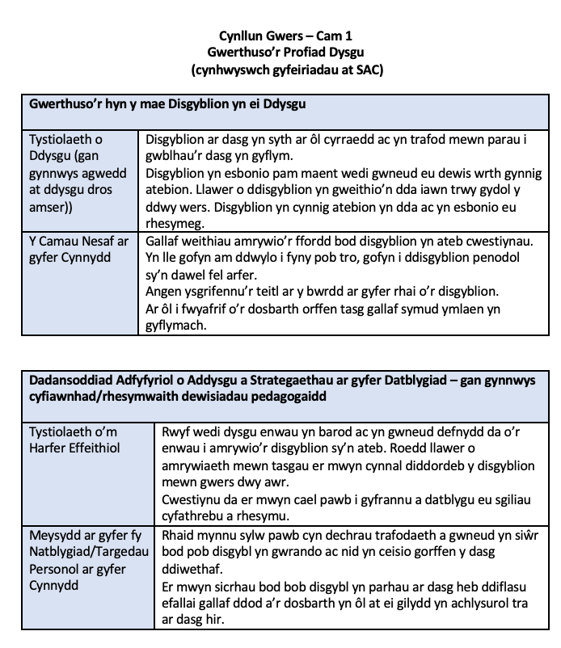

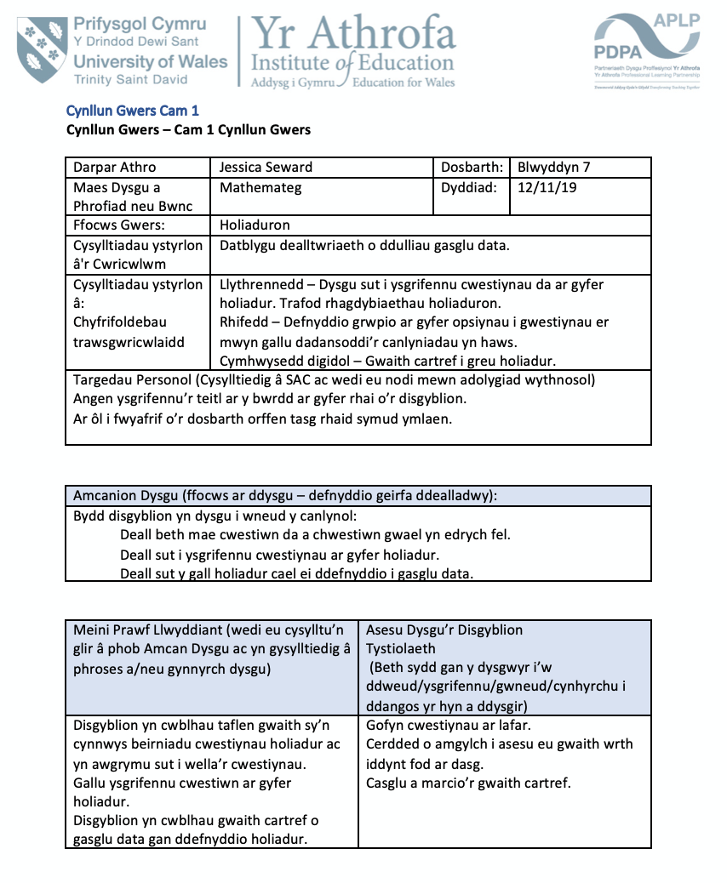
Cynllun 2:

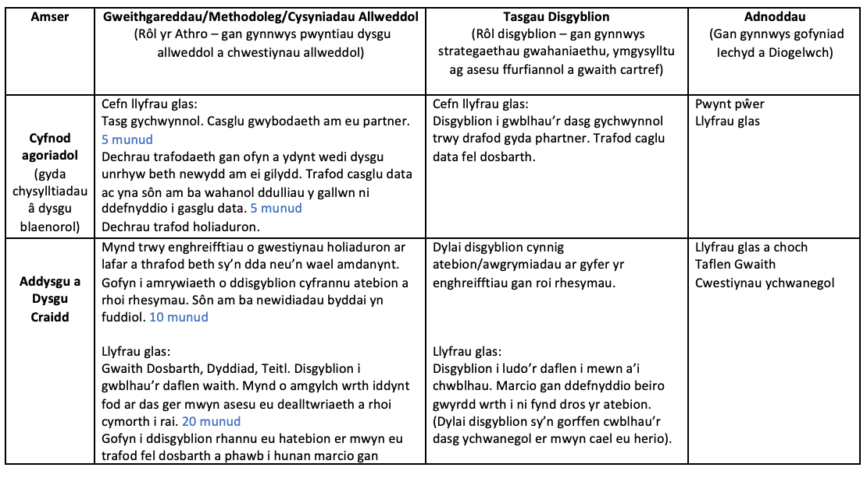

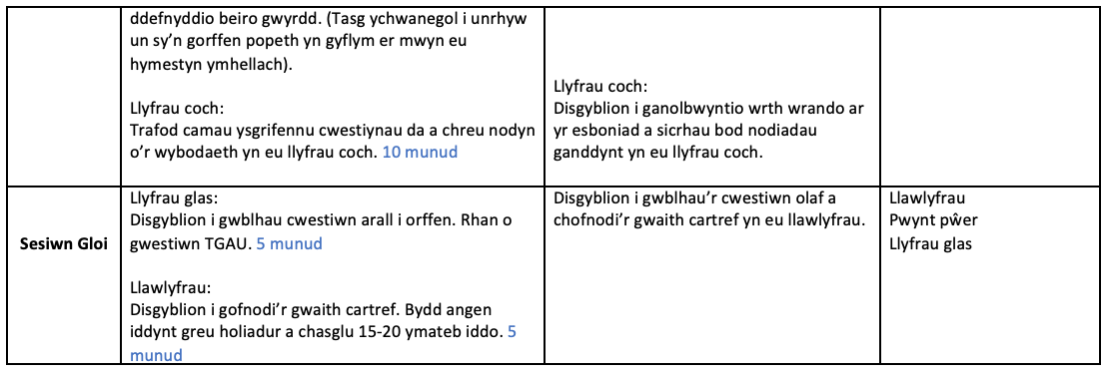

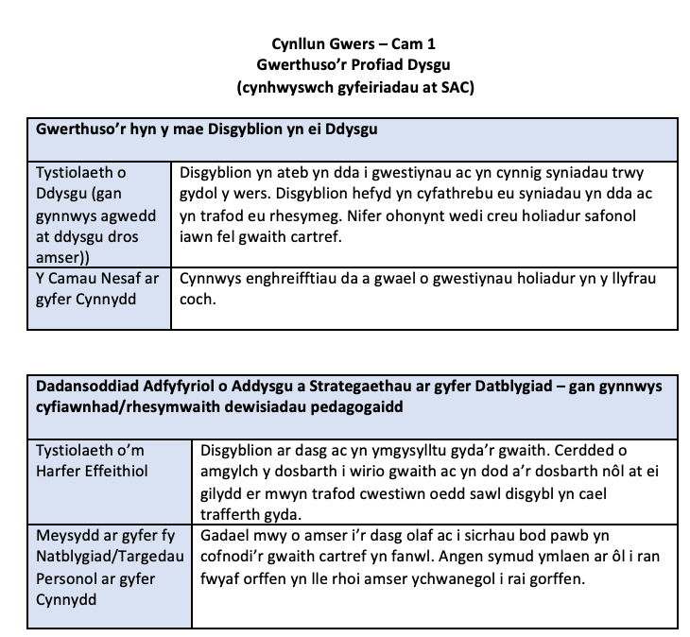

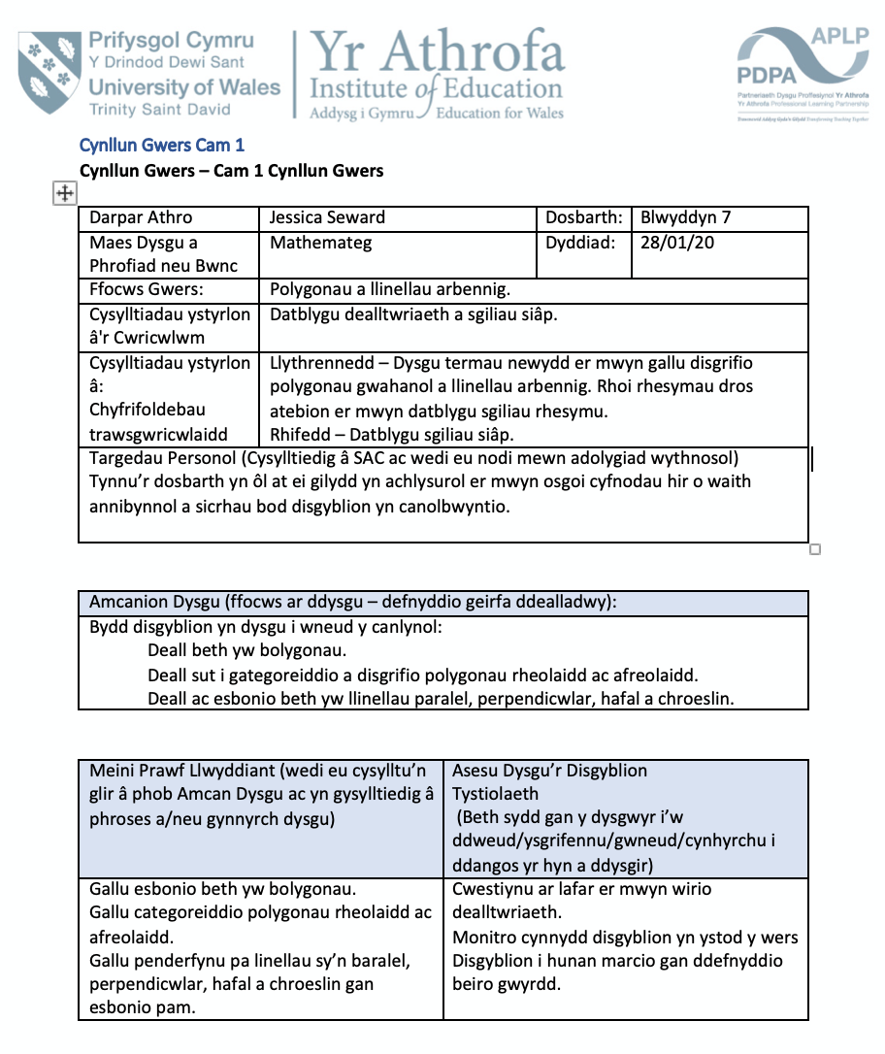
Cynllun 3:

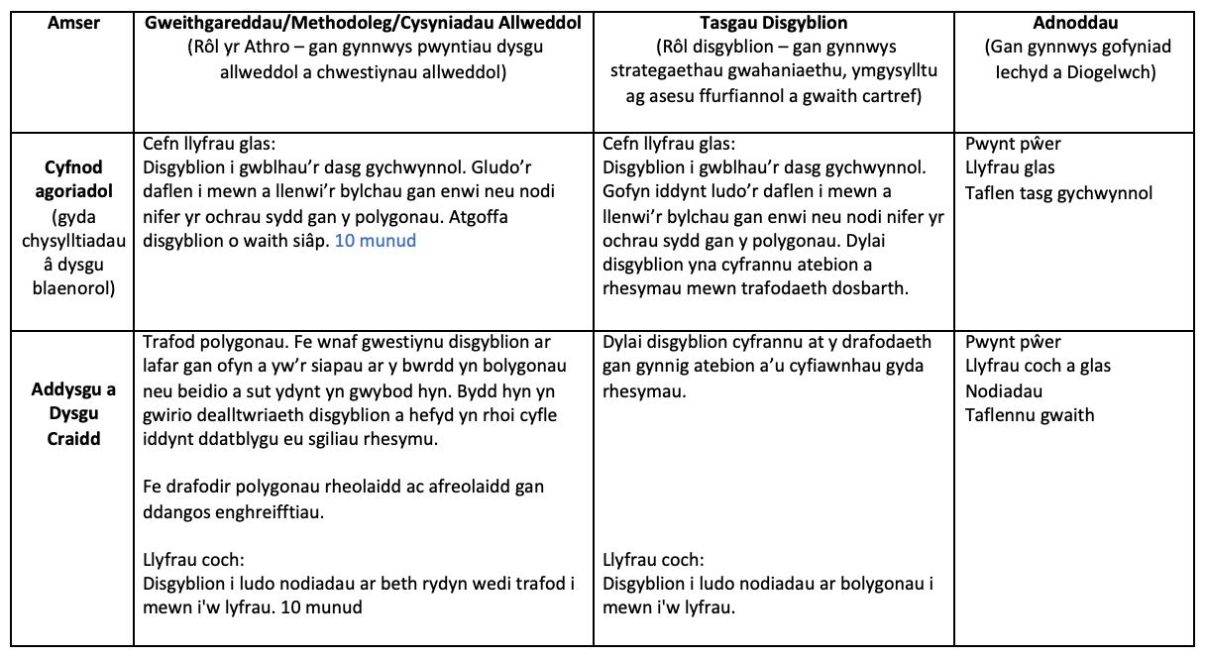

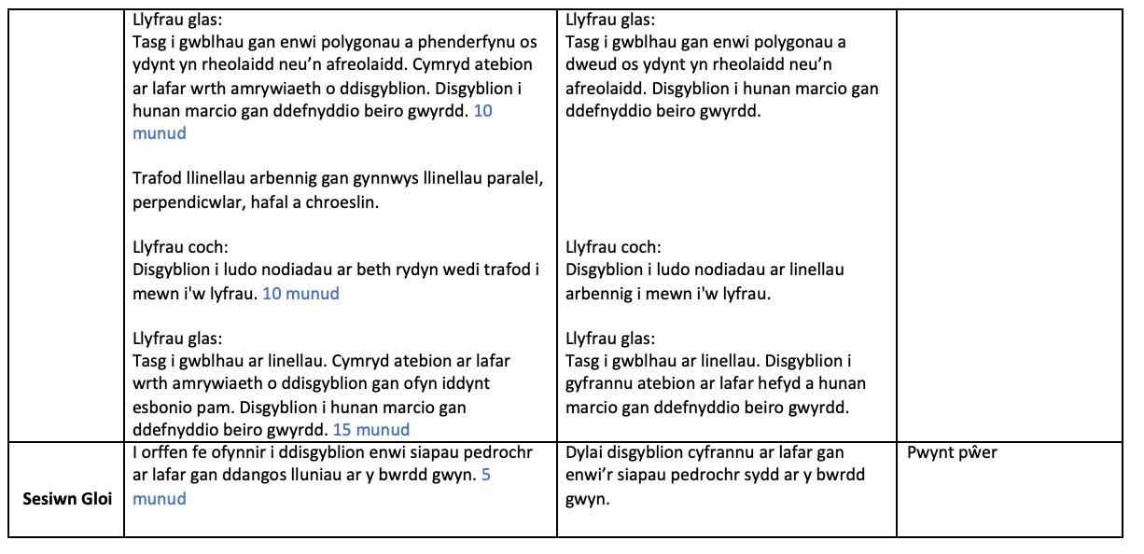

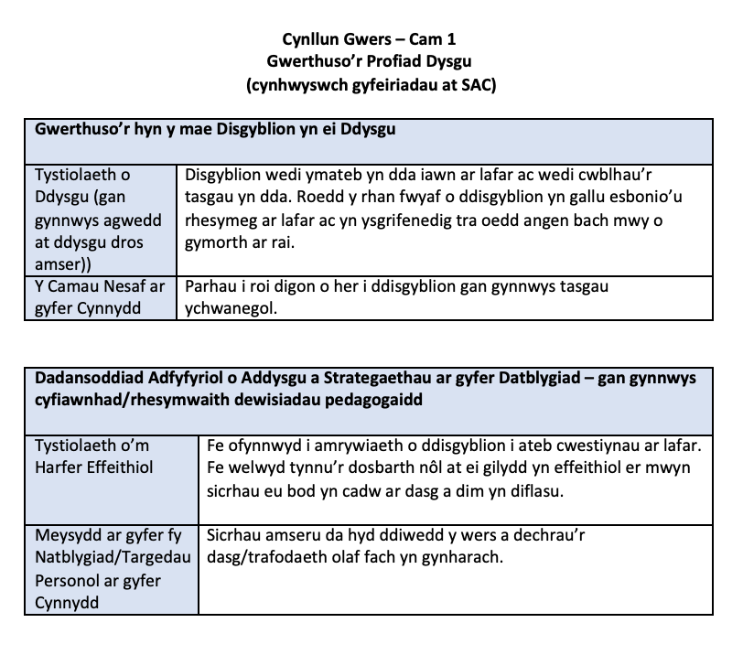

Tasgau/asesiadau ffurfiannol o’r gwersi iaith – ysgol a phrifysgol.
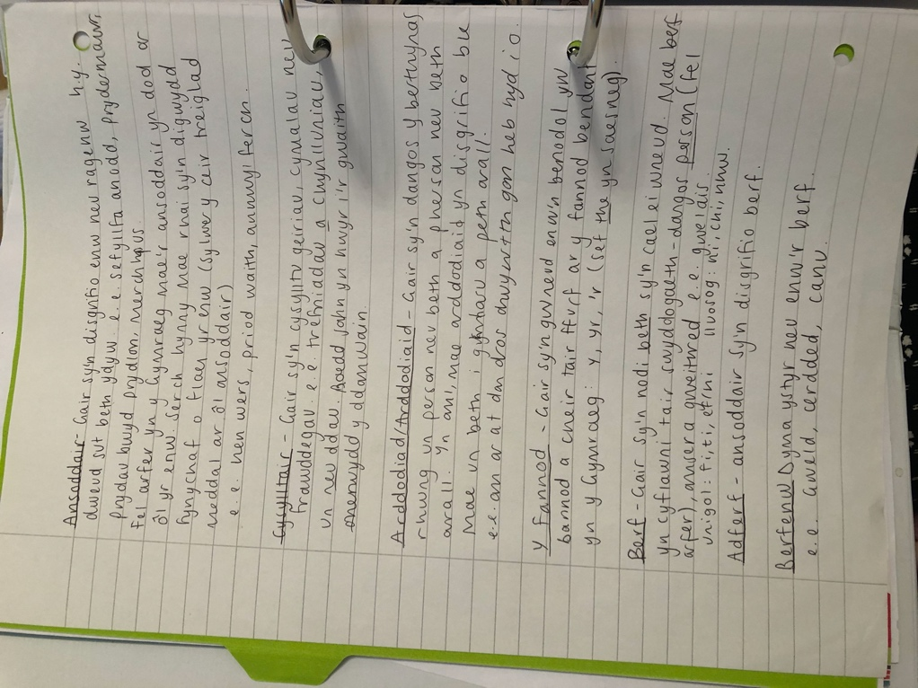
Tasg 1:

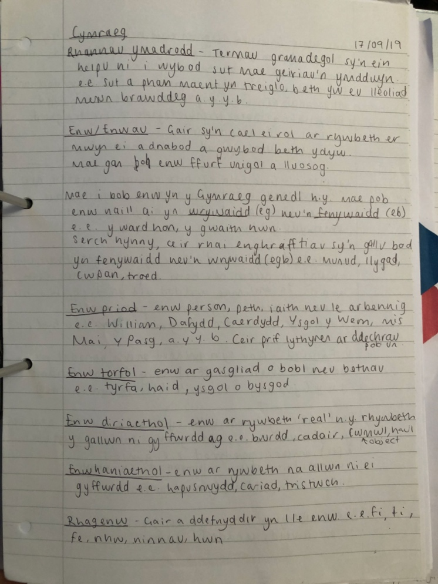

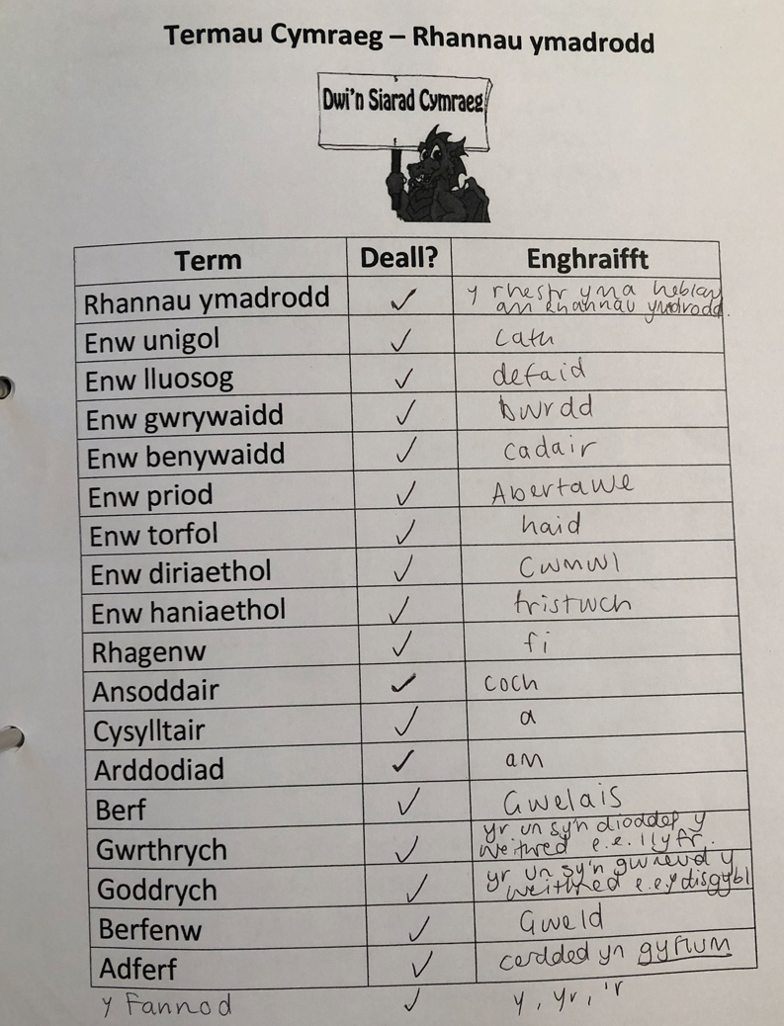

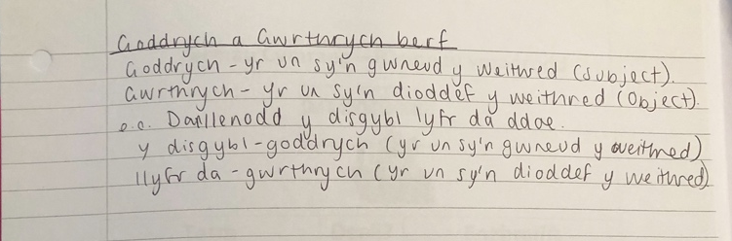

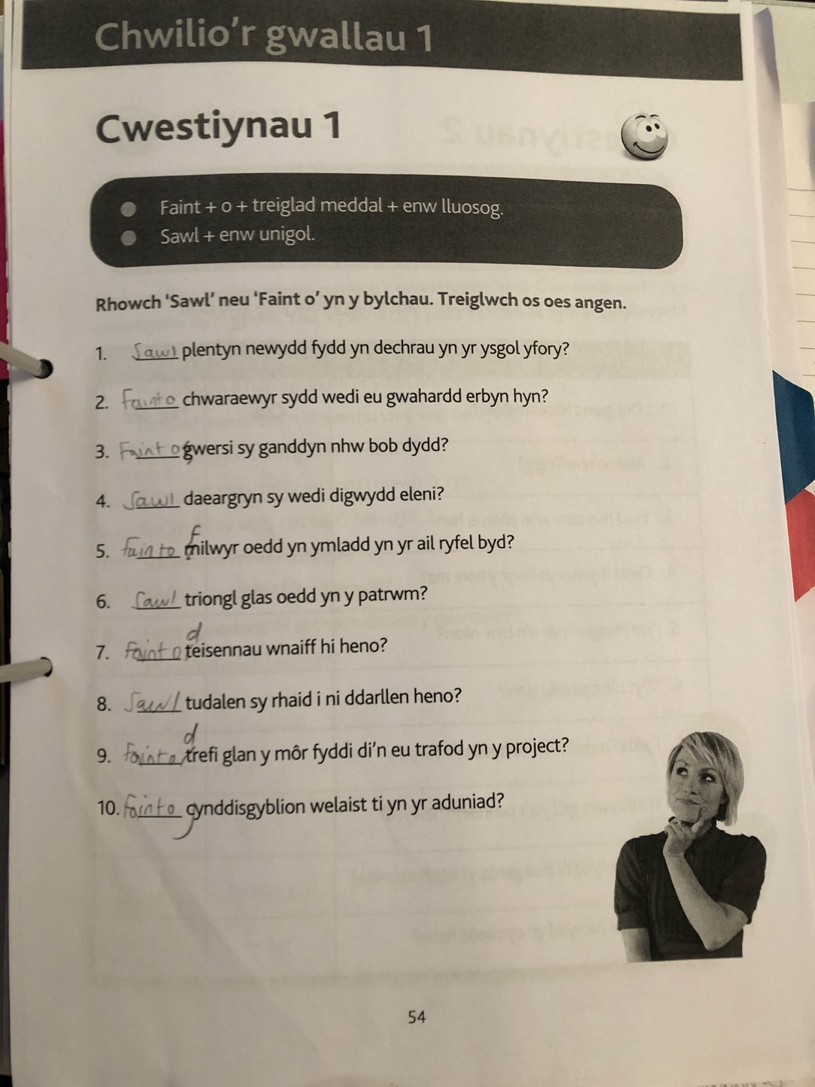
Tasg 2:

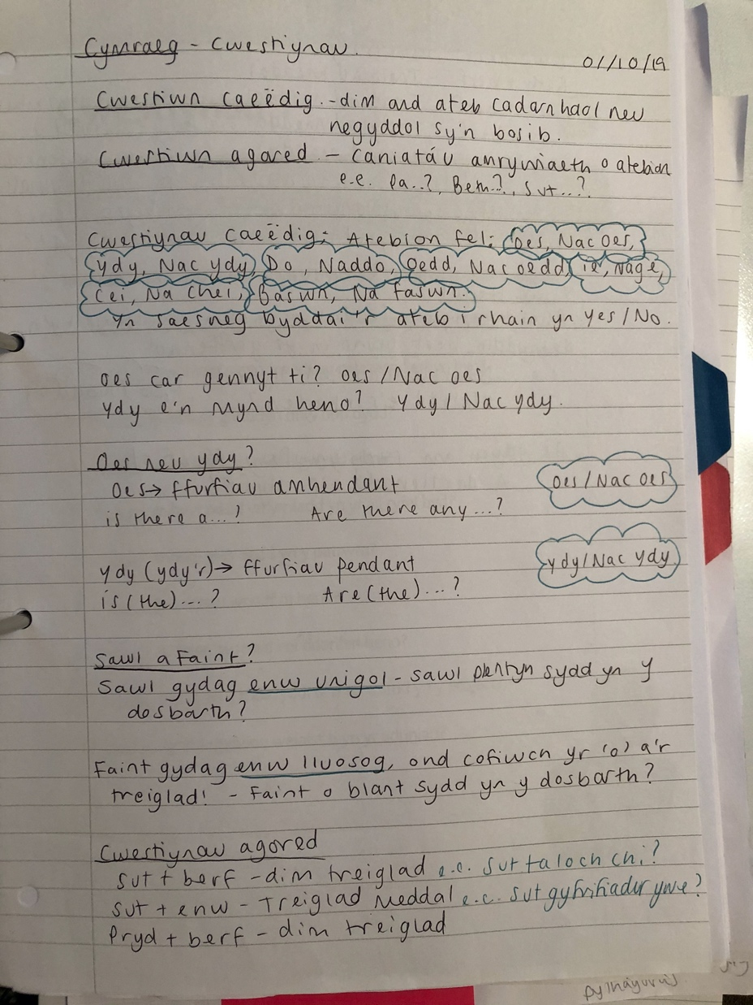
Tasg 3:

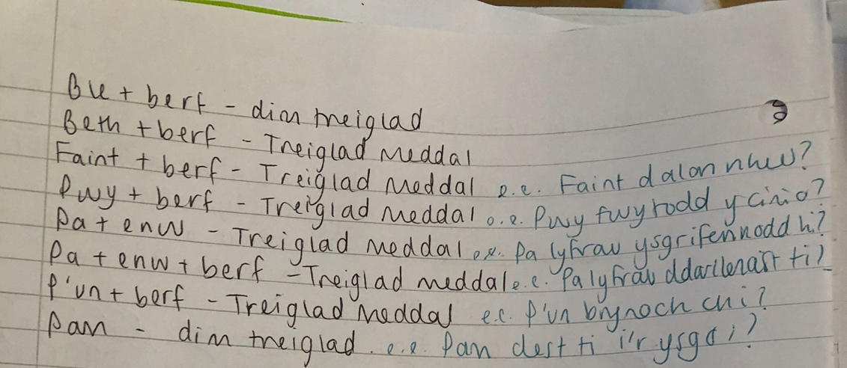
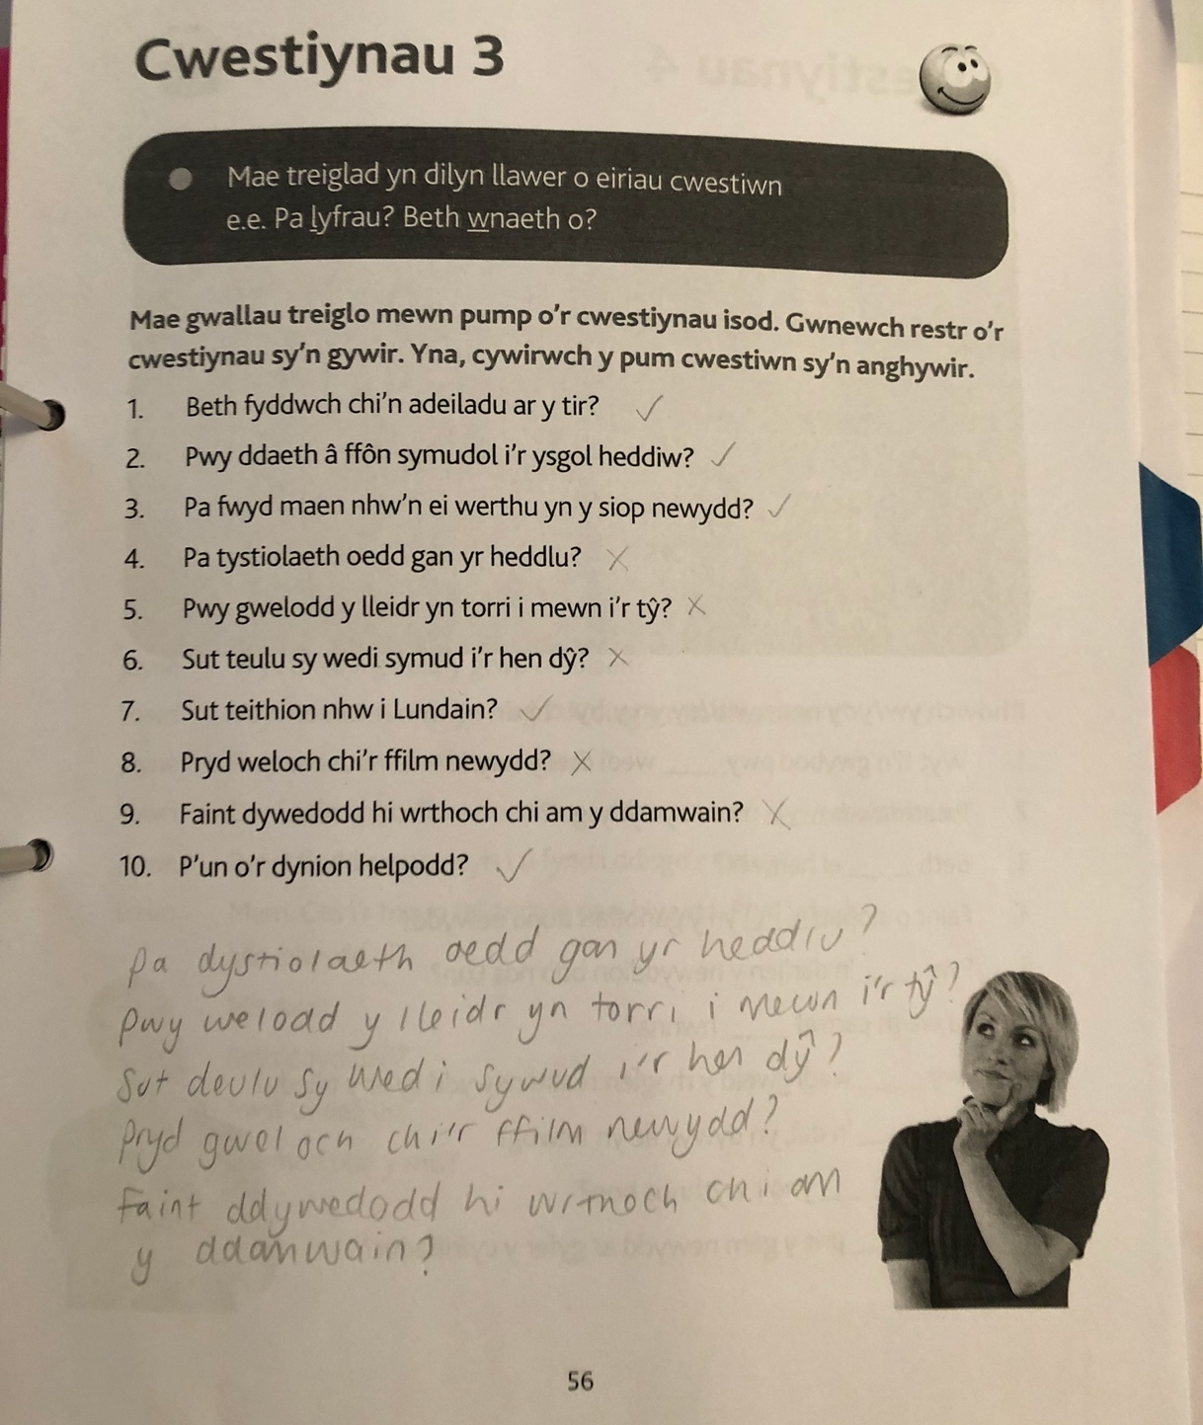
Adnoddau gwreiddiol sy’n dangos tystiolaeth o feithrin sgiliau llythrennedd dysgwyr a gwahaniaethu.
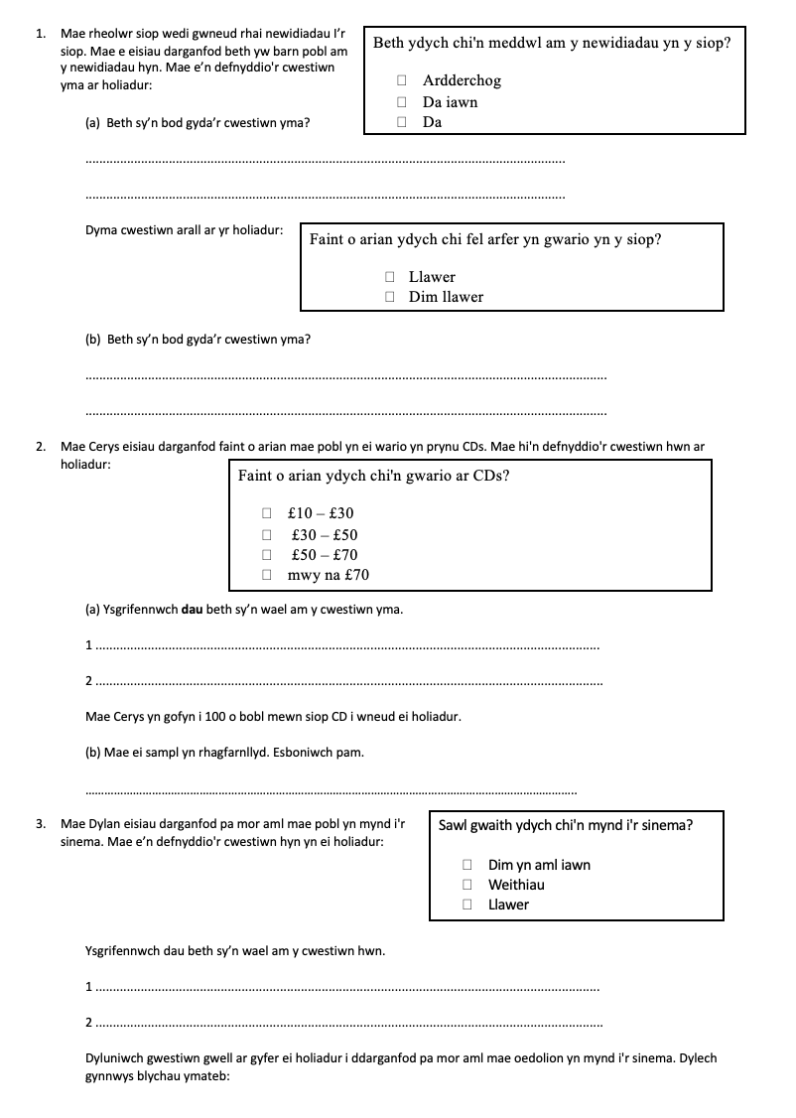
Adnodd 1:

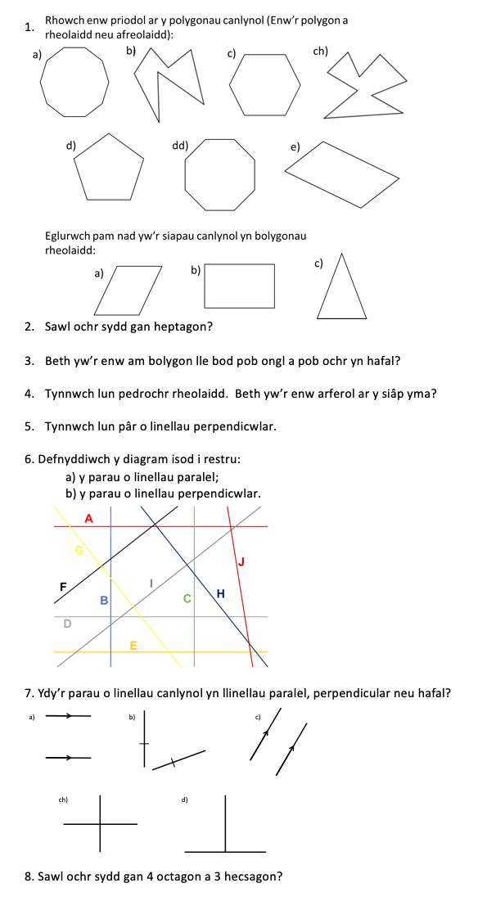
Adnodd 2:

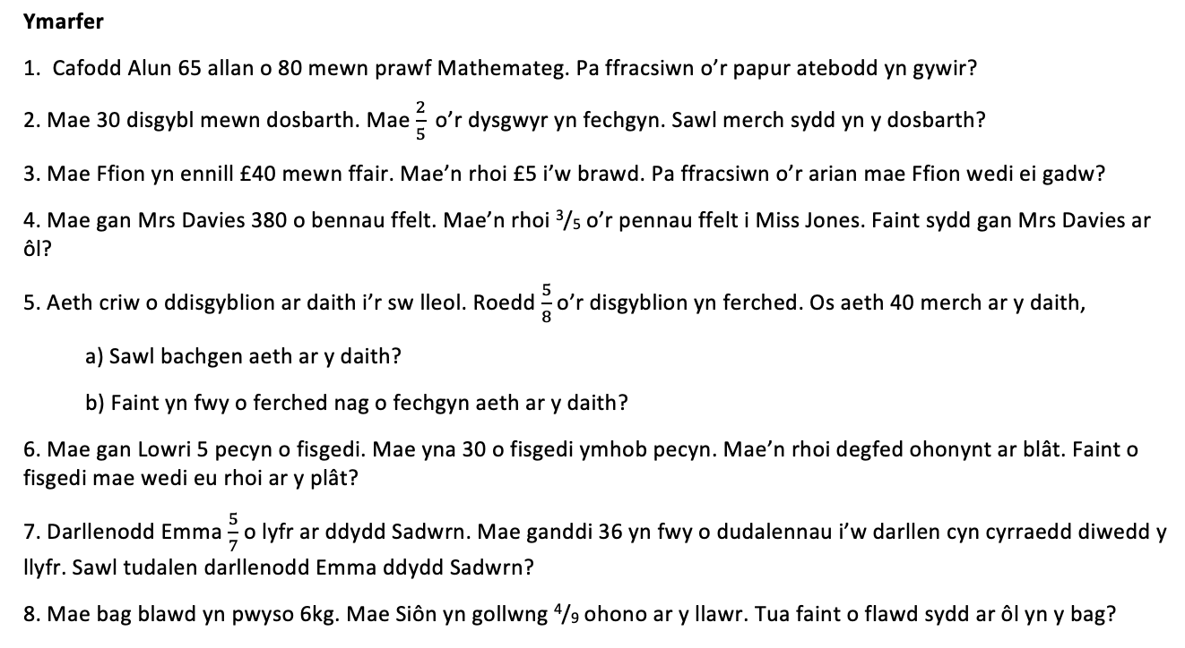
Adnodd 3:

Tystiolaeth o gywiro gwaith dysgwyr.
Tystiolaeth 1:
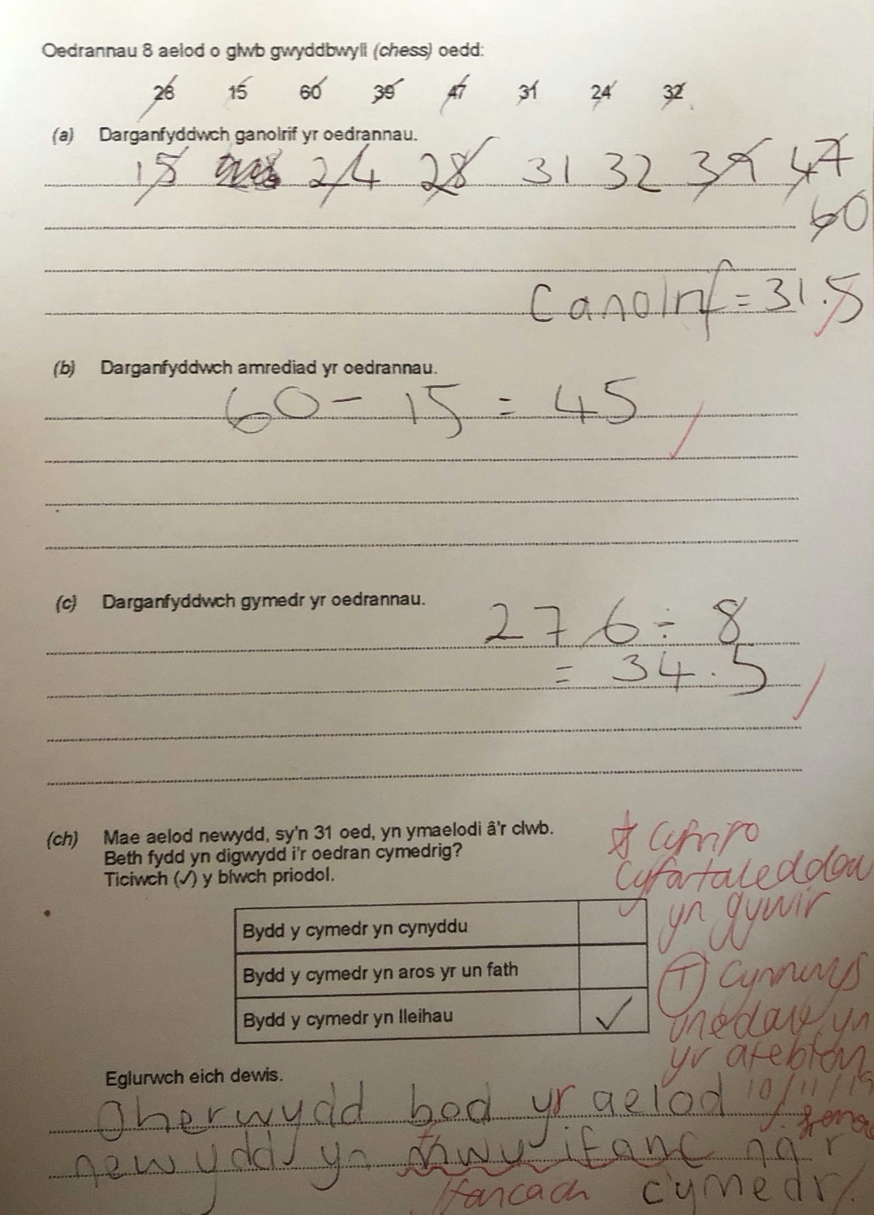

Tystiolaeth 2:
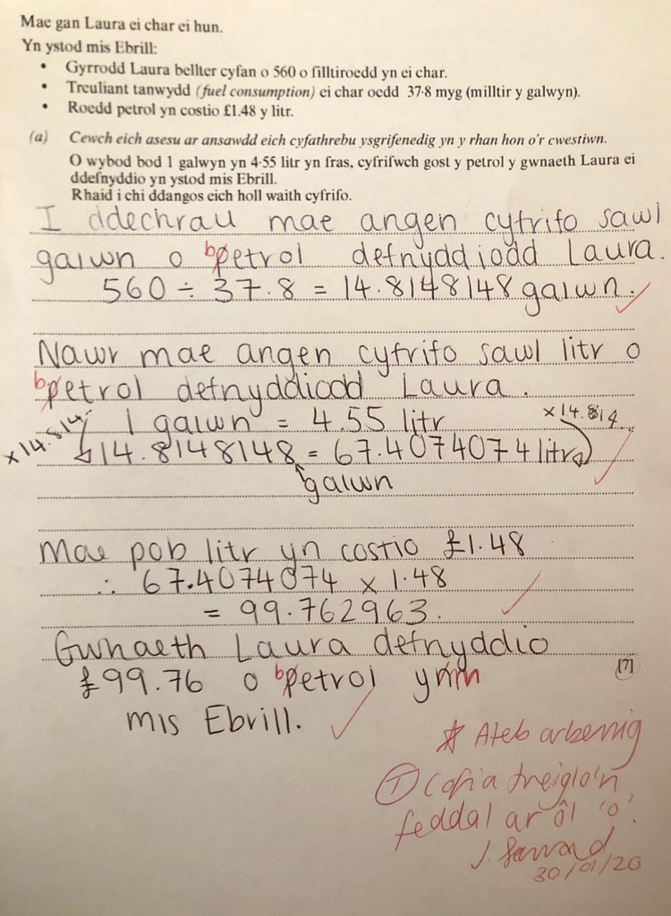

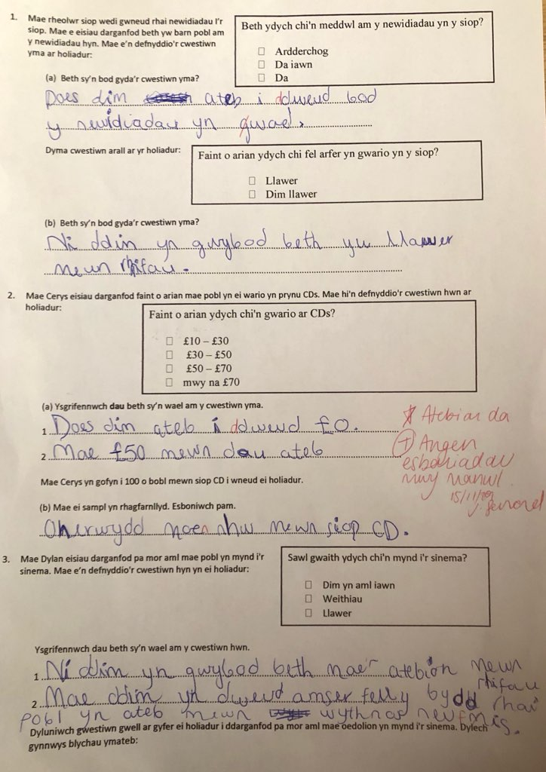
Tystiolaeth 3:

